Муниципальное общеобразовательное учреждение

«Средняя школа поселка Ярославка»

Ярославского муниципального района

Классный час

в форме познавательной игры

«Александр Невский-личность нации»,

посвященный празднованию 800-летия
со дня рождения князя Александра Невского

Авторы разработки:

Филиппова Елена Александровна,

учитель русского языка и литературы,

высшая квалификационная категория

Голова Мария Сергеевна,

учитель английского языка

Ярославль 2020
Тематическое направление
Сценарии воспитательного мероприятия или классного часа, посвященные празднованию 800-летия со дня рождения князя Александра Невского

Тема: Познавательная игра «Александр Невский- личность нации» -классный час
Класс: 4
Возраст: 9-10 лет
Роль и место воспитательного мероприятия в системе работы классного руководителя: Данное мероприятие входит в тематику классных часов, посвящённых историческому прошлому нашей Родины. Оно носит патриотический характер, связано с такими областями знаний, как история, окружающий мир, литература, изобразительное искусство, музыка и другими смежными предметами (иностранные языки).
Цель–акцентировать внимание обучающихся на значимости личности Александра Невского для истории России
Задачи:
- познакомить детей с национальным героем, древнерусским полководцем Александром Невским;
- способствовать сохранению исторической преемственности поколений, развитию национальной культуры, воспитанию бережного отношения к историческому и культурному наследию народов России;
- содействовать формированию духовно-нравственных ценностей, патриотизма, воспитывать в подрастающем поколении уважение к родной стране, её историческим корням;
- интеграция межпредметных связей через творческие задания.
Планируемые результаты: учащиеся приобретают опыт работы с разными источниками информации, составляют продукт «Историческая карта полководца», который можно будет представить в виде книги, коллажа; использовать на уроках окружающего мира, истории, на внеклассном мероприятии «Неделя филологии»
Форма проведения: познавательная игра-квест
Теоретическое обоснование выбора темы
Не раз приходилось храбрым воинам защищать нашу Родину от иноземцев, участвовать в жестоких сражениях. Много доблестных великих полководцевпринесли стране военную славу, нельзя не назвать имя Александра Невского. Главной целью данного мероприятия является пробуждение у учащихся любви к Родине, гордости за её героическое прошлое, воспитания стремления стать защитником своего Отечества на примере жизни А. Невского. Недавно прошёл Всероссийский исторический конкурс "Имя России", организованный телеканалом "Россия" совместно с Российской Академией наук, фондом "Общественное мнение", он способствовал росту интереса наших граждан, школьников к отечественной истории. Победителем телевизионного проекта "Имя России" стал благоверный князь Александр Невский – древнерусский полководец, одержавший исторические победы над шведскими и тевтонскими рыцарями в первой половине XIII века. Он набрал более 520 тысяч голосов и по итогам был объявлен личностью нации.
Педагогические технологии, методы, приёмы:
В основе взаимодействия с классом на занятии использованы
-игровые технологии, сохраняющие познавательную активность ребенка и способствующие как приобретению знаний, так и развитию многих качеств личности;
-технология коллективного взаимодействия (организованный диалог, сочетательный диалог, работа учащихся в группах-командах);
-создание проблемной ситуации с целью развития мыслительных операций учащихся;
Ведущими принципами работы являются:
-принцип обучения деятельности (главный компонент- сотрудничество);
-принцип психологической комфортности и принцип творчества

Активные методы: где обучающиеся, выполняют творческие задания, вступают в диалог с преподавателем: частично-поисковый (эвристический).
Интерактивные методы:
1.Творческие задания.
2. Работа в малых группах.
3. Игра-соревнование.
Описание этапов подготовки и проведения мероприятия:
В игре принимают участие две команды 4 «А» и 4 «Б» классов. Предварительно участникам даётся домашнее задание: познакомиться с биографией А.Невского, придумать название и девиз команды, нарисовать рисунок по теме. Для оценивания игры создаётся жюри в составе: представитель администрации школы, преподаватель истории.По окончании игры подводятся итоги, награждается команда-победитель, остальные участники получают сертификаты.
Материально-техническое обеспечение: листы А-3, маркеры, клей, раздаточный материал в конвертах на 2 команды, проектор, ноутбук, аудиозапись.
Рекомендации по использованию методической разработки и проведения мероприятия в практике работы классных руководителей:
Оформление места проведения:
1.Выставка литературы «А. Невский-национальный герой».
2.Выставка «Великие полководцы»
3.Плакаты с крылатыми выражениями.
Данная разработка или её отдельные фрагменты могут быть использованы на уроках и во внеурочное время. Они представляют собой адаптированные задания для учащихся начальной школы, так как материал отобран в соответствии с возрастом детей и их интересами.
Сценарный план: Работа по остановкам предметного цикла, на которых ученики знакомятся с биографией великого полководца, решают карточки с заданиями, делают выводы.
Этапы мероприятия. Остановки | Примерное время
Организационный момент | 3 мин
«Расшифруй рукопись» | 5 мин
«Математическая» | 5 мин
«Лента времени» | 5 мин
«Искусство» | 5 мин
«Литературная» | 5 мин
«Английская» | 5 мин
«Музыкальная» | 6 мин
Рефлексия.Итоги.Награждение. | 5-6 мин
Общее время проведения: 45 мин

Сценарий мероприятия
Ведущий:- Сегодня классный час пройдёт в форме познавательной игры-квеста. У нас две команды, которые будут двигаться вперёд и придут к финалу. За правильные ответы команда получает три балла. В конце игры вас ждётсупер-приз.
-Ребята, а вы любите путешествовать? (Да!) Я тоже люблю, и однажды мне пришлось выловить вот этот старинный сосуд. Что же в нём? Давайте посмотрим… (Старинная рукопись, карта)
- Сегодня нам предстоит отправиться в одно увлекательное путешествие в глубь веков. Это было давным-давно. (звучит музыка из контаты «А.Невский», «Вставайте,люди русские»).
- Первая остановка «Расшифруй рукопись»
-Рукопись не пощадило время. Как же испортился текст, а датируется он …веком… Сейчас попробуем прочитать и узнать информацию.
Вариант для детей | Правильный вариант
Великий …язь Александр Яр…(река в Петербурге) родился в ____ году в ……яславле. Отец Александра – великий князь ….мирский Ярослав II Всеволодович, мать – Ростислава Мстиславна.  Имя великого …язя Александра Невского – одно из самых прославленных в истории нашей страны. Как полк…дец он по праву может почитаться Вел… , ведь за всю свою жизнь не проиграл ни одного …, с малыми силами побеждал сильнейших, сочетал военную гениальность с личной отвагой.  В те времена междоусобные войны считались чем-то привычным. Однако меч Александра Невского ни разу не обагрился русской кровью, и имя его не запятнано участием ни в одной княжеской усобице. | Великий князь Александр Ярославич Невский родился в 1220 году в Переяславле. Отец Александра – великий князь Владимирский Ярослав II Всеволодович, мать – Ростислава Мстиславна.  Имя великого князя Александра Невского – одно из самых прославленных в истории нашей страны. Как полководец он по праву может почитаться Великим, ведь за всю свою жизнь не проиграл ни одного сражения, с малыми силами побеждал сильнейших и в действиях своих сочетал военную гениальность с личной отвагой.  В те времена междоусобные войны считались чем-то привычным. Однако меч Александра Невского ни разу не обагрился русской кровью, и имя его не запятнано участием ни в одной княжеской усобице.
Ведущий: Князь Александр Невский родился у благочестивых русских князей Ярослава и Феодосии Переяславль-Залесских. Когда ему исполнилось четыре года, посвятили его в воины - препоясали мечом и посадили на коня, а в руки дали лук со стрелами. С этого времени княжич обучался воинским наукам, а также письму, чтению, счету и постигал Священное Писание. Сделавшись взрослым, Александр стал князем Великого Новгорода, одного из самых богатых и крупных городов Европы. Он княжил мудро и справедливо и заслужил всеобщую любовь и уважение.
-Сегодня речь пойдёт об Александре Невском.
-А сейчас попробуем узнать годы жизни и правления князя.
Вторая остановка- «Математическая» - Вот примеры командам.
Годы жизни …….—…… г.  500х3- 70х4= _______  50х20+800:4+7х9=________ | Годы жизни 1220—1263  500х3- 70х4= 1220  50х20+800:4+7х9=1263
Начало правления ………. г.  5036- 3784= ___________ | Начало правления 1252  5036- 3784= 1252
-Прекрасно справились с этим заданием. Молодцы! А теперь посмотрите под парту, ничего там не обнаружили? (Да. Это лента. Она символизирует «Ленту времени»)
Третья остановка «Лента времени»
-Вам необходимо расставить фотографии разных исторических событий по определённым векам.
- Ребята, а интересно ли Вам узнать, что было в те времена, когда жил А. Невский?
Четвёртая остановка «Искусство»
-Узнай русского воина по одежде. /Выбор из нескольких фотографий воинов разных времён тех, кто мог быть в войске А.Невского/

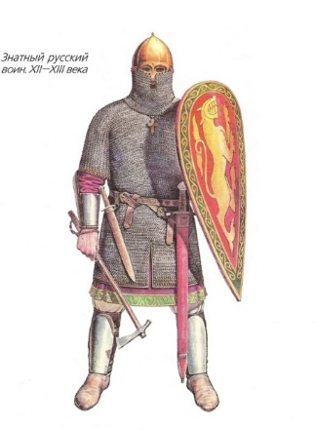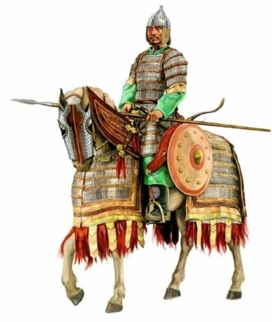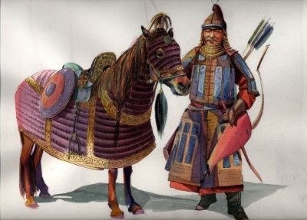
Рис.1 Рис.2. Рис.3. Рис.4

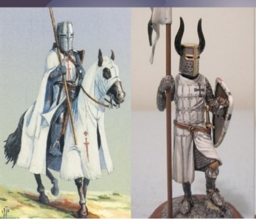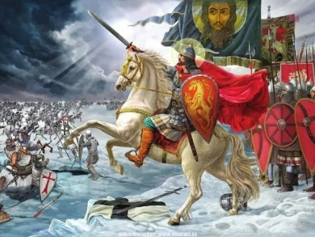
Рис.5. Рис.6. Рис.7. Рис.8.

Пятая остановка«Литературная» «Собери крылатую фразу»
-Вам нужно собрать крылатую фразу. /Работа с деформированным текстом/
Кто с мечом к нам придет, тот от меча и погибнет.
Не в силах бог, а в правде.
Кто Родине верен, тот в бою примерен.
Надо крепить оборону на Западе, а друзей искать на Востоке.
С родной земли умри, да не сходи.
Шестая остановка «Английская»
-Вам предлагается восстановить текст. Слова для справок найдете в конверте.
AlexanderYaroslavichNevsky

Для учеников | Для учителя
Alexander Nevsky _________ born in 1220.  He is ________,__________and __________.  There is a monument to Alexander  Nevsky in __________________.  The author of the_________ is the artist of Russia, the ________ S.A. Shcherbakov.  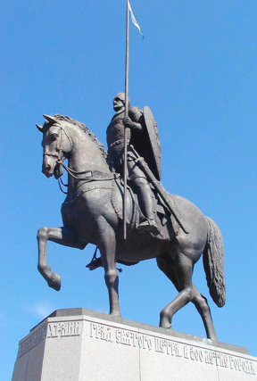 | Alexander Nevskywas born in 1220.  He is smart, brave and kind.  There is a monument to Alexander Nevsky in Saint Petersburg.  The author of the monument is the artist of Russia, the sculptor S.A. Shcherbakov.
-Пока жюри подводит итоги, предлагаем зрителям отгадать следующие воинские загадки.
- У солдата на всё ответ есть. Какой? (есть)
- Солдату отец – командир, мать – (служба)
- Под себя положу, под голову, и укрыться останется. (шинель)
- Днём – обручем, а ночью – змеёй. (ремень)
- Как называются наплечные знаки военного? (погоны)
- Чьи это слова: «Тяжело в ученье, легко в бою» (А.В. Суворов)
- Вид старинного оружия, которым отсекается голова у противника? (секира)
- Что общего между деревом и винтовкой? (ствол)
Музыкальная
-Ребята, помните, в начале занятия звучала музыка. Вы её узнали? Да. Это фрагмент из кантаты «Александр Невский» С.Прокофьева. (вывести на экран)
-Предлагаем Вам посмотреть фрагмент фильмакинорежиссера Игоря Каленова «Александр. Невская битва».
Подведение итогов. Вручение ордена А.Невского команде- победительнице

Карта путешествия
1.«Расшифровка рукописи» |  | 2.Математическая
 |  |  |  | 3.Лента времени
Рефлексия  7.Фильм | Александр Невский  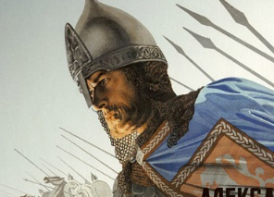  Годы жизни1220—1263
4.Искусство
«Одень воина»
6.Английская |  | 5. Литературная

Список использованной литературы
- Житие Александра Невского.
- Беллярминов И. «Элементарный курс всеобщей и русской истории»
- Иловайский Д. «Краткие очерки о русской истории»
- Подъяпольский А. «Волчья яма для свиньи». Журнал «Природа и человек» 2001 г.
- Шаскольский И. «Борьба Руси против крестоносной агрессии». Издание «Наука» 1978 г.

Приложение
Фото с проведённого мероприятия 13.10.2020

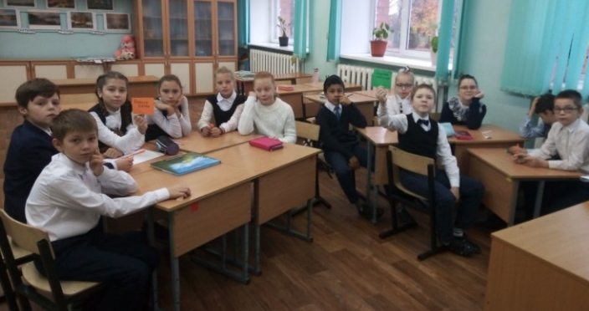Начало игры
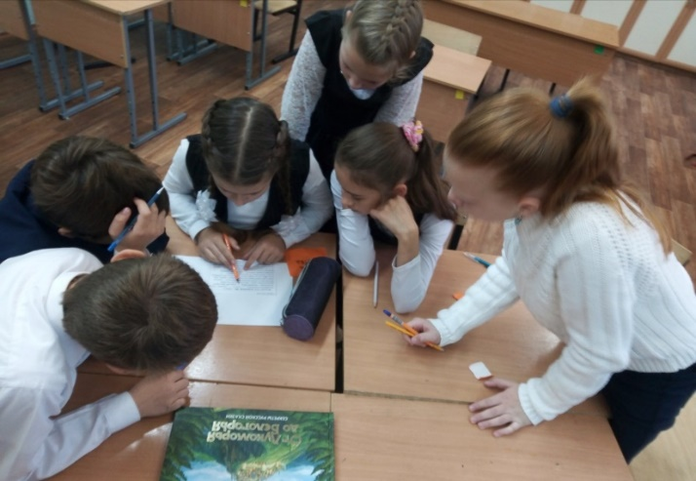Расшифровка рукописи
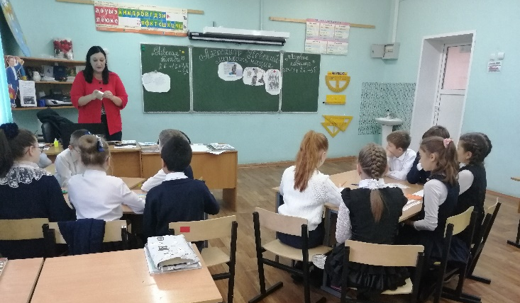Остановка «Литературная»
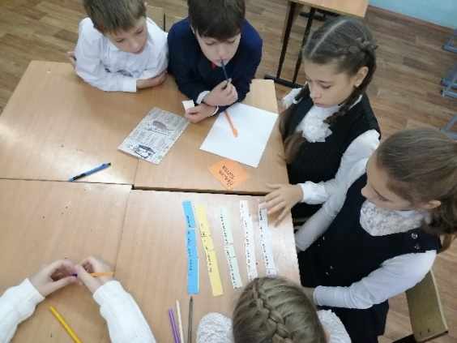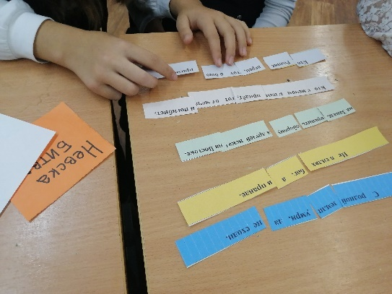
Собираем «крылатые выражения»

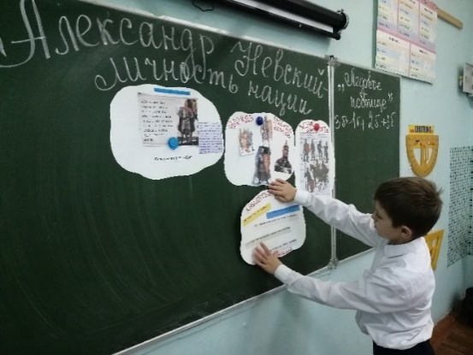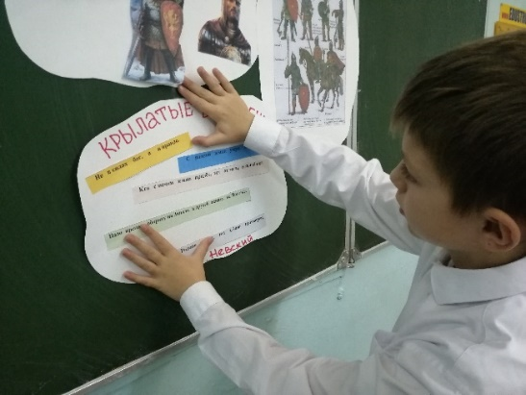
Собираем «крылатые выражения»

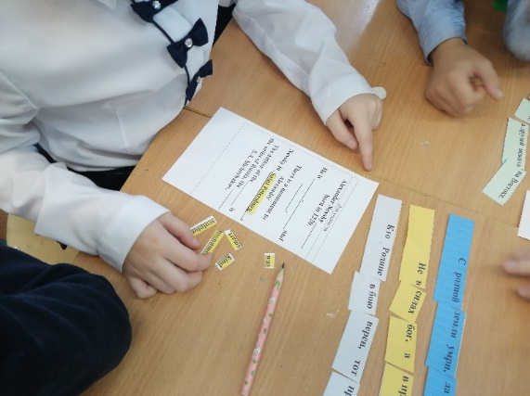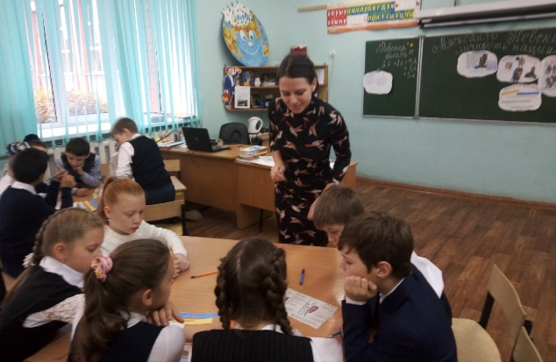
Остановка «Английская»
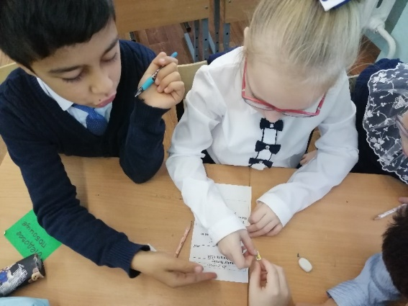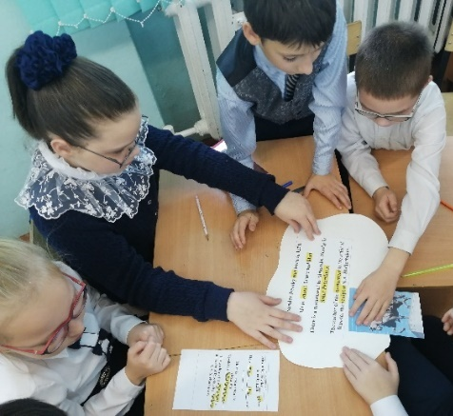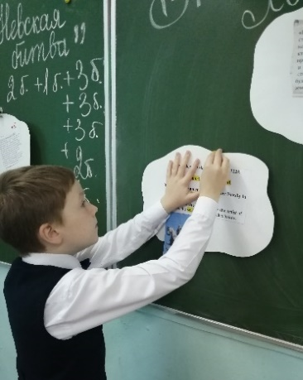
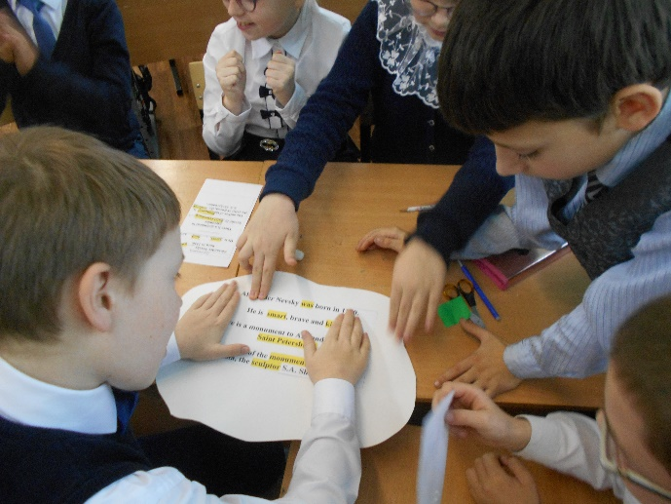 Остановка «Английская»
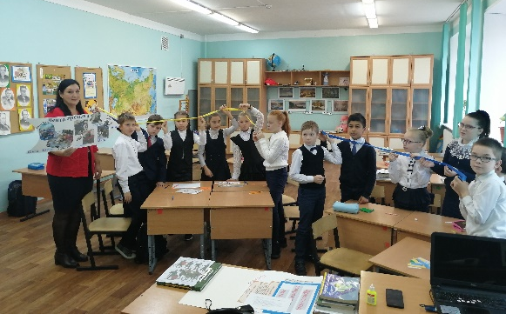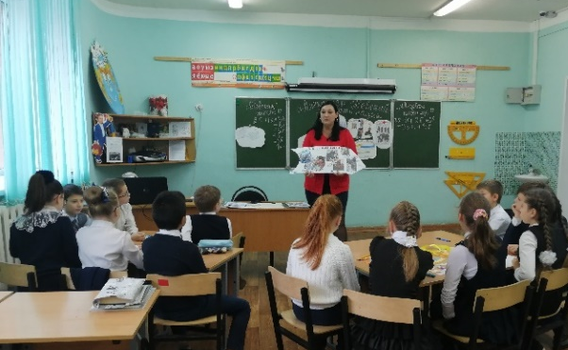
Работа с «Лентой времени»

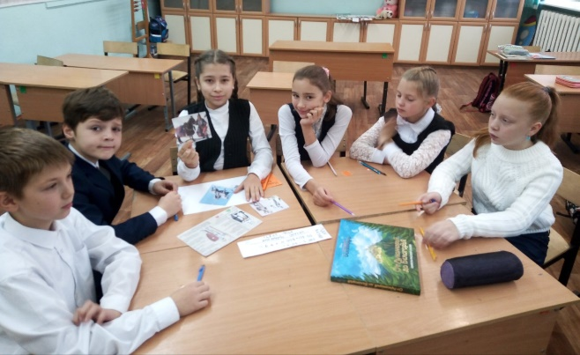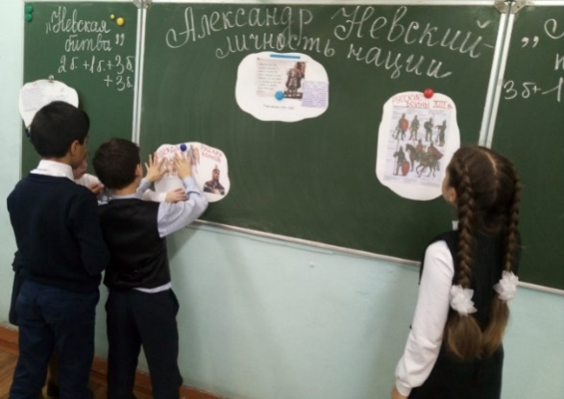
Остановка «Искусство»
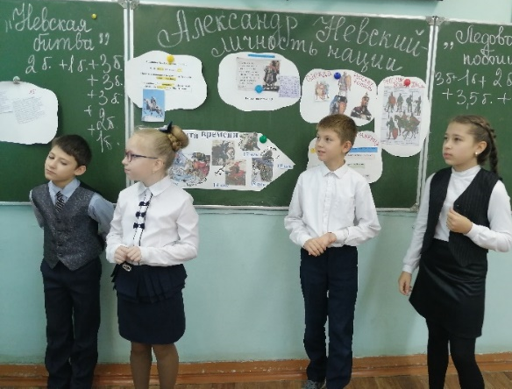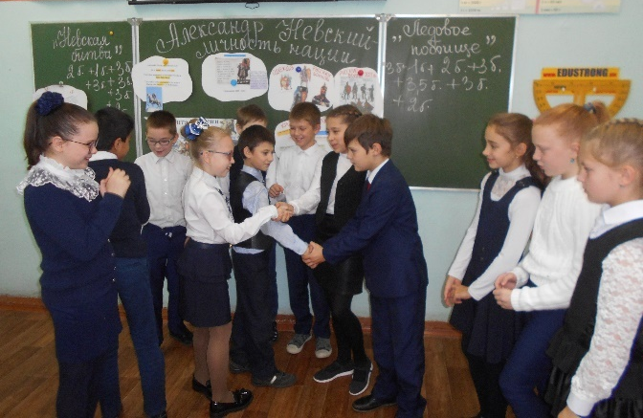
Остановка загадок
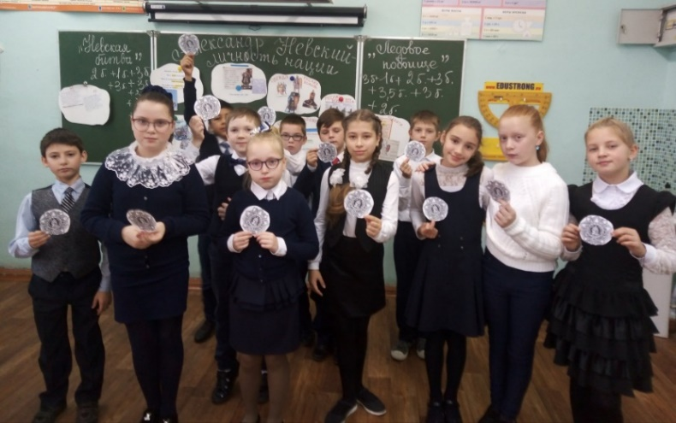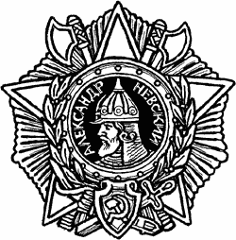
Подведение итогов. Награждение победителей Орден победителя

